Минобрнауки России

Федеральное государственное бюджетное образовательное

учреждение высшего образования

**НИЖЕГОРОДСКИЙ ГОСУДАРСТВЕННЫЙ ТЕХНИЧЕСКИЙ УНИВЕРСИТЕТ**

**ИМ. Р.Е. АЛЕКСЕЕВА**

ИНСТИТУТ РАДИОЭЛЕКТРОНИКИ И ИНФОРМАЦИОННЫХ ТЕХНОЛОГИЙ

|  |
| --- |
|  |

Курс “Сети и телекоммуникации”

**Отчет по лабораторной работе №2**

Выполнил: студент группы 18 В-1

Петров М.А.

Проверил: Гай В.Е.

Нижний Новгород 2021

**Задание:**

1. Перехватить udp (icmp, tcp) пакет.

2. Рассчитать контрольную сумму заголовка вручную.

3. Процесс расчёта привести в отчёте.

4. Проверить расчёт контрольной суммы.

Составляем следующую сеть из двух ПК и хаба:

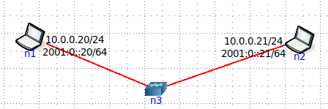

Начнем с того, что осуществим пинг со второго ПК на первый:

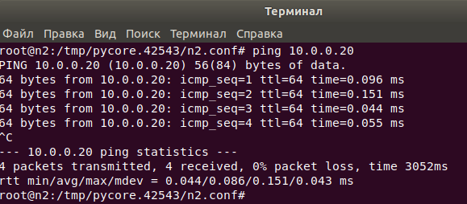

Теперь запустим приложение Wireshark на первом компьютере и посмотрим приходящие пакеты:

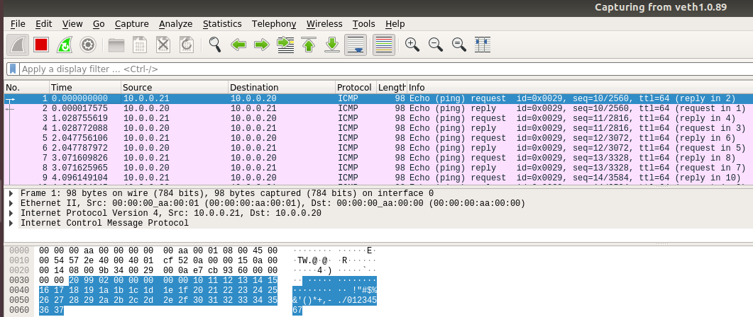

Выберем один любой пакет и поизучаем информацию, которую он несет.

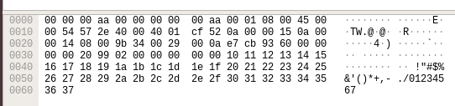

Всё начинается с 00:00:00_aa:00:00 – это MAC-адрес получателя

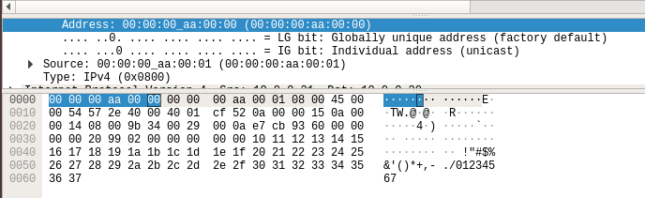

Далее следует 00:00:00_aa:00:01 - это MAC-адрес отправителя

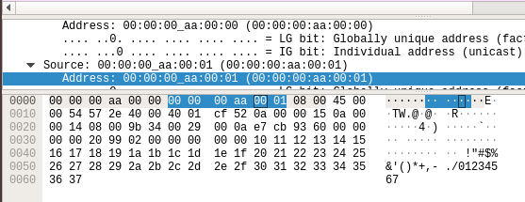

После этого идёт **08 00** - это код протокола (IP)

Далее следует заголовок IP-пакета:

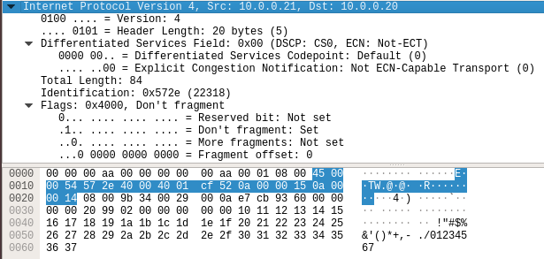

4 – номер версии протокола IP (IPv4);

5 – длина заголовка (пять 32-битных слов);

00 – тип сервиса: приоритет пакета (первые три бита) - 0, критерии выбора маршрута (задержка, пропускная способность и надежность) – так же 0;

00 54 – общая длина IP-пакета;

57 2e – идентификатор пакета;

40 00 – флаги и смещение фрагмента: первые три бита (флаги) – 0 1 0, где 2-й бит – флаг DF, который запрещает маршрутизатору фрагментировать пакет; так как пакет не фрагментируется, поле смещения – 0;

40 – время жизни пакета (в секундах – 64 c)

01 – протокол верхнего уровня (ICMP)

cf 52 – контрольная сумма заголовка, с которой сравню посчитанную  
0a 00 00 15 – IP-адрес источника  
0a 00 00 14 – IP-адрес назначения

В конце же следуют параметры ICMP протокола:

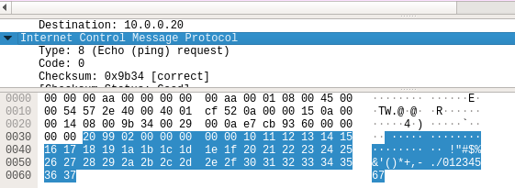

Составим итоговую таблицу со всеми данными и просуммируем значения для нахождения контрольной суммы:

|  |  |
| --- | --- |
| 4500 | 0054 |
| 572e | 4000 |
| 4001 | 0000 |
| 0a00 | 0015 |
| 0a00 | 0014 |

Складываем (все значения в 16-ричной системе):

(4500)16 + (0054)16 + (572e)16 + (4000)16 + (4001)16 + (0000)16 + (0a00)16 + (0015)16 + (0a00)16 + (0014)16 = (130AC)16

Полученный результат сложения превышает 16 разрядов, поэтому придется его разделить на два слова и пересчитать:

(0001)16 + (30AC)16 = (30AD)16

Теперь всё хорошо и можем приступить к нахождению контрольной суммы:

CSIP = (FFFF)16 – (30AD)16 = (CF52)16

Как видим, полученный результат совпадает со значением Header checksum из заголовка:

